Управление образования администрации города Хабаровска
муниципальное автономное дошкольное образовательное учреждение
«Центр развития ребенка - детский сад № 167 «Родничок» г. Хабаровска

Физкультурный досуг

«Юные хоккеисты»

Выполнила: Инструктор по физической культуре
Муратова Наталья Владимировна

г. Хабаровск

Цель: Повышение интереса к физической культуре и спорту детей старшего
дошкольного возраста.
Задачи:
- Закреплять знания о зимних видах спорта и о спортивной игре хоккей.
- Развивать физические качества.
- Воспитывать командный дух, умение сопереживать своим товарищам.
Оборудование:
Аудио запись «Трус не играет в хоккей»; мячи разных диаметров по количеству детей; 2 конуса; 10 набивных мячей; 2 клюшки; 2 шайбы; воротики-2; 10 мячей; 10 гимнастических палок (клюшки) 2 шайбы; 2 скамейки; 2 туннеля; 6 обручей; 2 стола; картинки (предметы, инвентарь, экипировка для различных видов спорта); 2 мольберта; магниты.
Предварительная работа. Воспитатель в группе проводит беседу с детьми .
Откуда появилась игра «хоккей», кто её придумал?
Хоккей – это «игра века», пожалуй, самое удачное выражение, определяющее место хоккея в сегодняшнем мире. Это слово произошло от старофранцузкого слова«ХОККЭ»- посох (палка) с крюком.
К решающим матчам начинают готовиться летом, когда ещё далеко до октябрьских дождей и январских снегов.
Существуют определённые правила в этой игре.
Правила хоккея не остаются неизменными. Они меняются, дополняются, уточняются. Это игра сильных мужчин, а сейчас в хоккей играют и женщины.
Всему миру известны имена знаменитых российских хоккеистов: Владислава Третьякова, Вячеслава Фетисова, Валерия Харламова, братьев Буре. Ниши хоккеисты выигрывают и побеждают не только благодаря своим умениям, знанием правил, но и дружбе. Ведь хоккей - командная спортивная игра.
Кто из вас видел хоккейный матч по телевизору? Вы заметили, как ловко передвигаются хоккеисты по ледяной площадке на коньках, стремясь продвинуть клюшкой шайбу ближе к воротам противника и забить гол (шайбу в ворота)?
Но вместе с этим необходимо и защищать свои ворота, поэтому каждый игрок в команде выполняет свою работу, задачу.
Хоккей бывает разный. Есть хоккей с мячом на траве. Догадываетесь, в какое время года лучше играть в этот хоккей? Правильно, поздней весной, летом.
Есть хоккей с шайбой. Когда в него играют? Зимой, на ледяной площадке.
Есть хоккей с мячом на снегу.
Есть даже роликовый хоккей, но он мало распространён.
Ребята теперь вы знаете виды хоккея, а в какой мы будем играть, вернее можно у нас в саду играть! Правильно, на льду – с шайбой, на снегу, на траве с мячом.

Ход досуга:
Инструктор:
- Здравствуйте дети, для того чтобы догадаться чем мы сегодня будем заниматься, отгадайте загадки:
***
Чтоб в хоккей играл Ванюшка,
Подарили ему ….(клюшку).
***
Её бьют – она не плачет,
Её бьют – она скачет.
По льду несётся лихо!
-Это… (шайба, - скажем тихо.
***
Кто, как страж, стоять готов
И спасает от голов? (вратарь)
***
Инструктор: А сейчас на ленись, на разминку становись! Дети становятся врассыпную.
Ритмическая гимнастика под музыкальное сопровождение «Трус не играет в хоккей» с гимнастическими палками.
Оборудование: гимнастические палки по количеству детей.

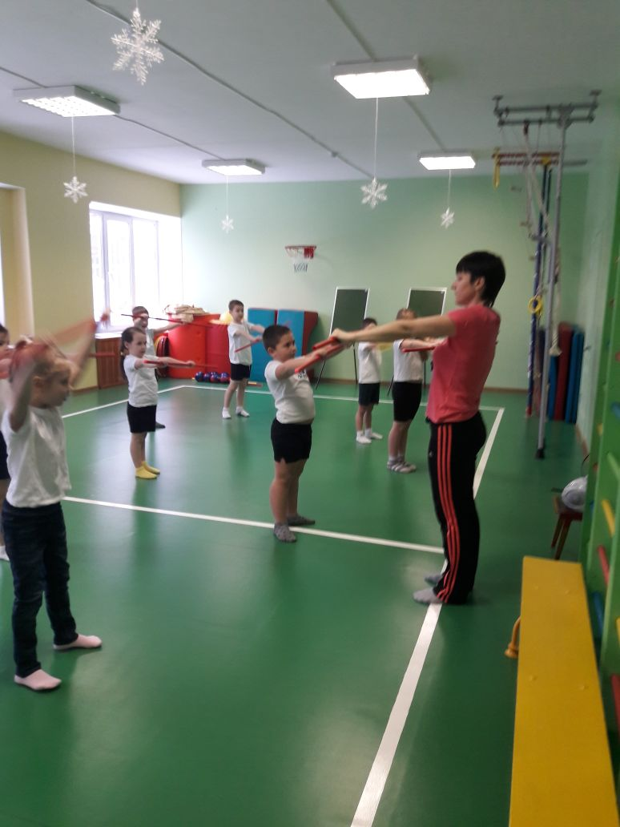

Дыхательное упражнение «Болельщики» - поднять руки вверх (вдох, опустить –выдох: «Гол!».
Инструктор: Внимание, внимание начинаем наши соревнования! Вы ребята не ленитесь в 2 команды становитесь!
Ребята, посмотрите, после снегопада вся хоккейная площадка засыпана снегом.
Очисти лед от снега.
Оборудование: мячи разных диаметров по количеству детей; 2 конуса.
Всем участникам выдаются мячи разных диаметров по принципу от малого к большому, у последнего - фитбол. По сигналу необходимо катить свой мяч руками по полу до фишки, обойти ее и прикатить «снежный ком» к своей команде, положить его в обруч и передать эстафету следующему игроку касанием по плечу, и так далее до последнего игрока. Последний прибегает и поднимает фитбол вверх. Чья команда первая выполнит задание без ошибок, та команда побеждает.

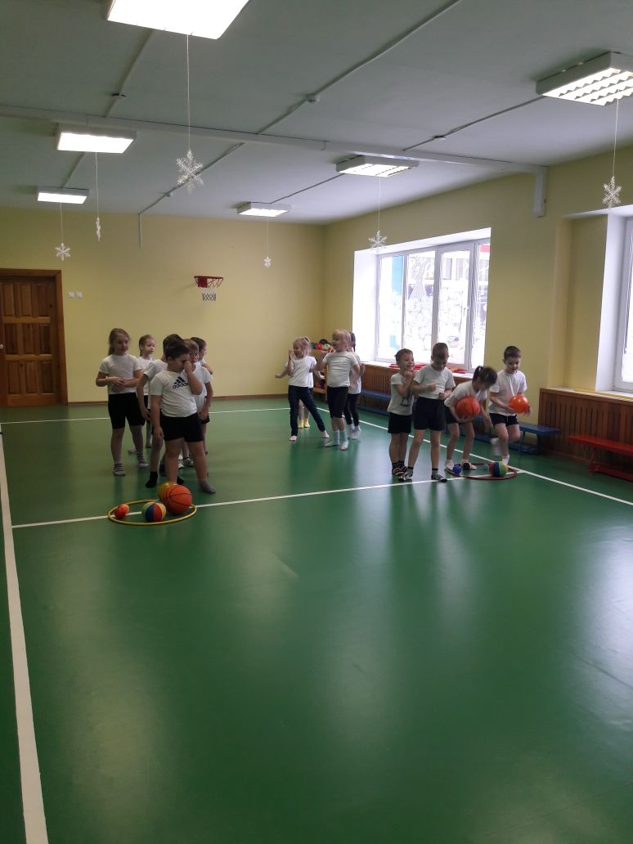

Тренировка хоккеистов.
Оборудование: 6 набивных мячей; 2 клюшки; 2 шайбы.
На полу лежат набивные мячи на расстоянии метра одна от другой. По сигналу первые номера каждой из команд начинают вести клюшками шайбы - каждый в своем ряду мячей. Причем шайбу надо гнать так, чтобы обводить каждую кеглю то справа, то слева. Дойдя до последней кегли, таким же способом возвращаются к линии старта и передают шайбу второму номеру команды - теперь его очередь обводить кегли. Побеждает та команда, которая раньше других приводит шайбу. Если во время игры кегля сбита, ее надо поставить на место и только после этого продолжать бег.

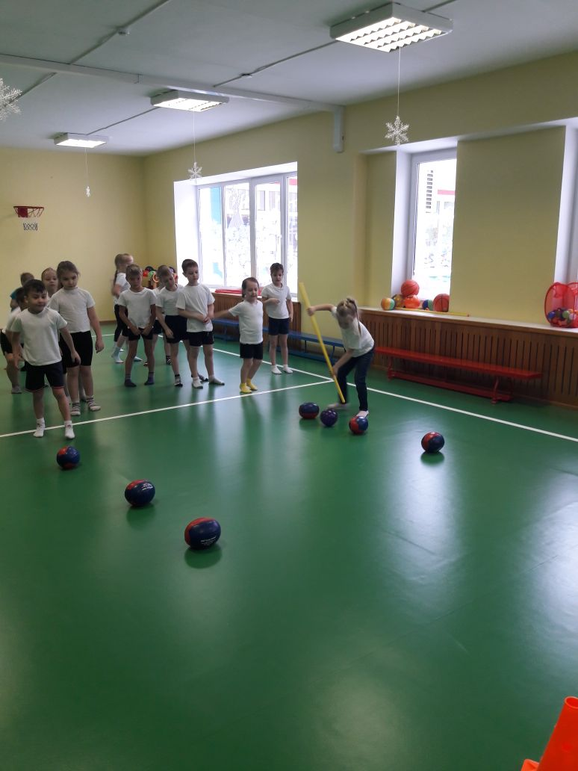

Буллиты.
Оборудование: воротики-2; 10 мячей; 10 гимнастических палок (клюшки).
Инструктор: Вы, наверное, знаете, что такое в хоккее буллит? Это, если хотите, психологический поединок. В игре, каждая команда получает право пробить своему сопернику пять шайб. Вратарь остаётся один на один с нападающим команды противника. Каждая команда получает право пробить своему сопернику пять шайб сразу, а может и вести шайбу и даже, если это удастся ему, обвести вратаря. Команда, чьи игроки забили большое количество голов, становится победительницей в этой игре.

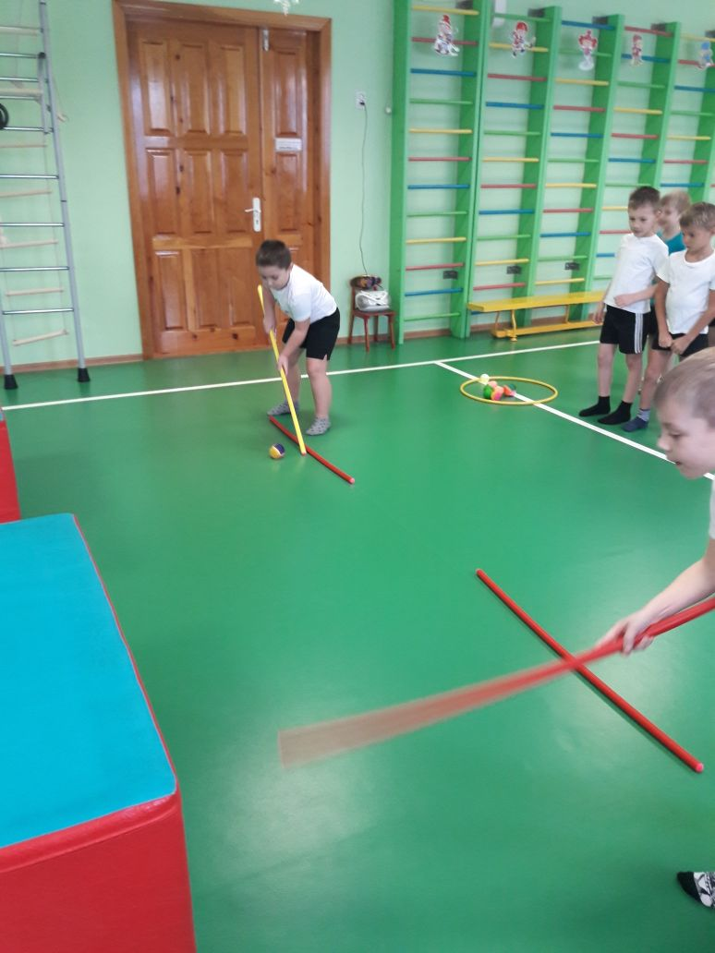

Что нужно хоккеисту?
Оборудование: 2 стола; картинки (предметы, инвентарь, экипировка для различных видов спорта); 2 мольберта; магниты.
Напротив каждой команды на столах разложены картинки (инвентарь и экипировка для различных видов спорта). На противоположной стороне зала стоит мольберт с магнитами. По сигналу 1-ый бежит берет одну картинку со стола, на которой изображен предмет необходимый для игры в хоккей и закрепляет ее на мольберте магнитом. Возвращается в свою команду и передает эстафету касанием по плечу следующего игрока. Побеждает та команда, которая быстро и правильно выполнила задание.

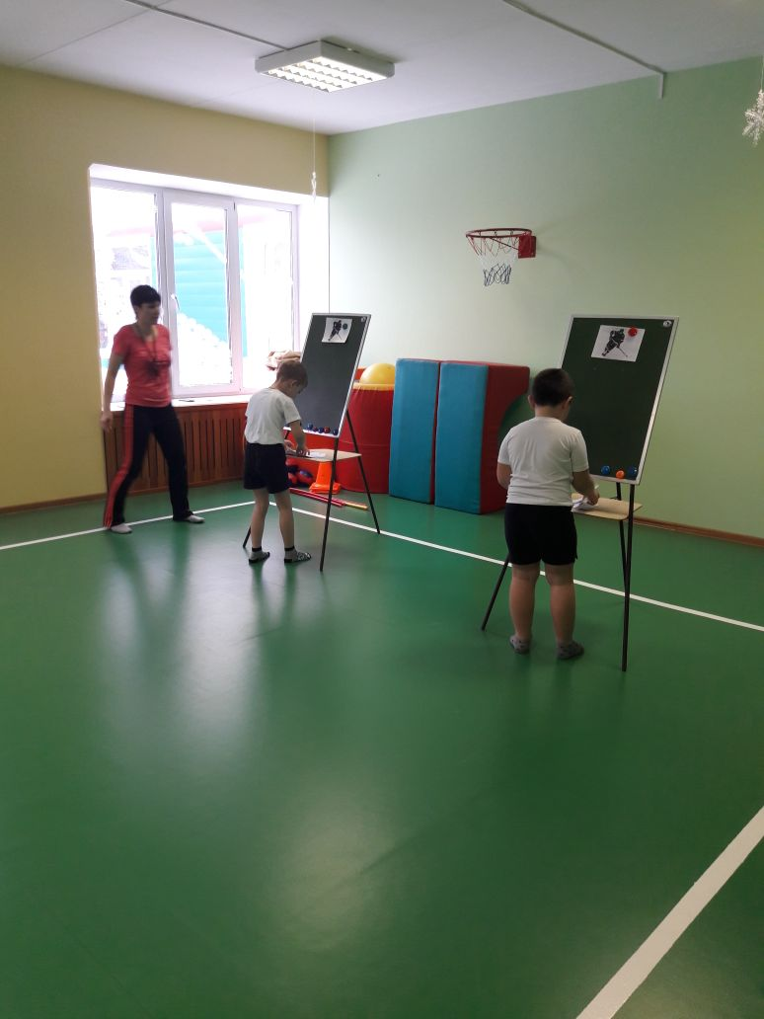

Шайбу-шайбу!
Оборудование: 2 шайбы; 2 скамейки; 2 туннеля; 6 обручей; 8 набивных мячей.
Дети по очереди преодолевают полосу препятствия, прибегая в свою команду передают следующему игроку эстафету- шайбу:
- бег по скамейке;
- ползание по туннелю;
-прыжки из обруча в обруч;
-бег змейкой.

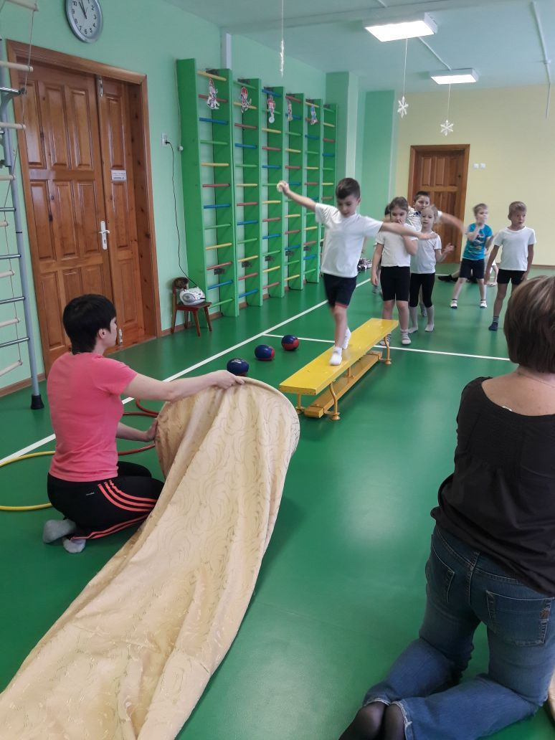

Инструктор: На этом наши спортивные состязания закончены, сегодня проигравших нет! Вы все получаете призы (раскраска по теме: «Спортивная игра хоккей») за проявленную смекалку, и умение выполнять задания сообща, в команде.
…Не ленитесь, весь день проводите в движенье.
Спорт поможет легко вам всем снять напряженье.
Подружитесь вы с ним - благодарность вас ждет.
Ведь к победам вас спорт так легко приведет.
Дети: Физкульт - Ура!!!

